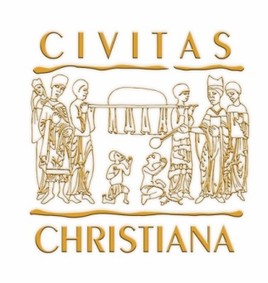
Katolickie Stowarzyszenie „Civitas Christiana”
Oddział Okręgowy w Łodzi
www.lodzki.civitaschristiana.pl
www.facebook.com/CivitasChristianaLodz/

Serdecznie zapraszamy
do udziału w proponowanych wydarzeniach

MAJ 2018

Szanowni Państwo,
pragnę podzielić się informacjami z mijającego miesiąca kwietnia, niedawno w Oddziale Katolickiego Stowarzyszenia „Civitas Christiana” odbyło się spotkanie wielkanocne członków i sympatyków,
w czasie, którego w ramach stałej formacji, swoje słowo skierował do nas nasz Asystent
ks. prof. Stanisław Skobel, przypominając istotę Świąt Zmartwychwstania Pańskiego.
W drugiej części p. Witold Smętkiewicz zaprezentował kilka swoich wierszy z tomiku poezji „Między prawdą a kłamstwem”. Tradycyjnie nie zabrakło przy świątecznym stole cennych rozmów dotyczących planów
na przyszłość oraz refleksji nad minionymi wydarzeniami. 5 kwietnia odbyło się bardzo ciekawe spotkanie
„ Zbrodnia katyńska, kłamstwo katyńskie”, które poprowadziła dr Janina Tobera- socjolog z Uniwersytetu Łódzkiego, sympatyk naszego Stowarzyszenia. Odbywały się również spotkania Studium Biblijnego prowadzone przez ks. dr. Przemysława Szewczyka. 18 kwietnia w Wyższym Seminarium Duchownym zorganizowaliśmy etap diecezjalny XXII edycji Ogólnopolskiego Konkursu Wiedzy Biblijnej. Wszystkim, którzy zaangażowali się w jego przeprowadzenie serdecznie dziękuję.
W miesiącu maju proponujemy udział w następujących wydarzeniach:
- 8 maja (wtorek) g. 18:45 - STUDIUM BIBLIJNE- prowadzi ks. dr Przemysław Szewczyk
- 18 maja (piątek) g. 18:00 – SPOTKANIE FORMACYJNE połączone z projekcją filmu „Duch” w reżyserii Macieja Bodasińskiego i Lecha Dokowicza. Spotkanie poprowadzi przewodniczący Zarządu Oddziału w Łodzi - Marcin Kluczyński.
- 22 maja (wtorek) g. 18:45 - STUDIUM BIBLIJNE- prowadzi ks. dr Przemysław Szewczyk
- 26 maja (sobota) - Ogólnopolska Pielgrzymka Katolickiego Stowarzyszenia „Civitas Christiana”
na Jasną Górę. Serdecznie zapraszamy do udziału, niech nasze wspólne pielgrzymowanie będzie wyrazem jedności, poczucia wspólnoty oraz troski o przyszłość naszego Stowarzyszenia.
Z Łodzi zapewniamy transport busem, liczba miejsc ograniczona.
Koszt udziału w pielgrzymce wynosi 50 zł. Zgłoszenia do dnia 15 maja.
Wszystkie spotkania, jeśli nie podano inaczej, odbywają się w lokalu naszego Stowarzyszenia
przy ul. Narutowicza 54/8.
Serdecznie zapraszam,
Renata Czaja

